（3）

院 系： 计算机学院（人工智能学院）
专 业： 人工智能
年 级： 2025
课程名称： Python程序设计
学 号： 202521095025
姓 名： 舒天宇
指导教师： 李娜，康怡琳，马卫，任恺

2025年 10 月 24日

年级 | 2025级 | 班号 | 2501 班 | 组号 |  | 学号 | 202521095025
专业 | 人工智能 |  |  |  |  | 姓名 | 舒天宇
实验名称 | Python 程序控制结构 |  |  |  |  | 实验室 | 9-204
实  验  目  的  或  要  求 | 1. 掌握程序的分⽀结构  2. 掌握程序的循环结构  3. 掌握判断条件的构造方法
实  验  内  容  （  代  码  、  实  验  结  果  ）  实  验  内  容  （  代  码  、  实  验  结  果  ） | 题目 1：  编写程序，输入三角形的三条边长，先判断是否可以构成三角形，如果可以，则  输出三角形的周长和面积（计算的周长和面积保留一位小数）；否则，输出“输  入的三边无法构成三角形”。  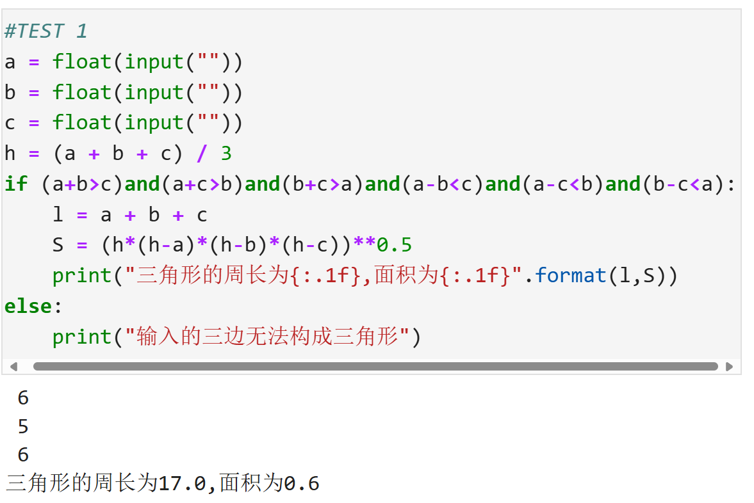  题目 2：  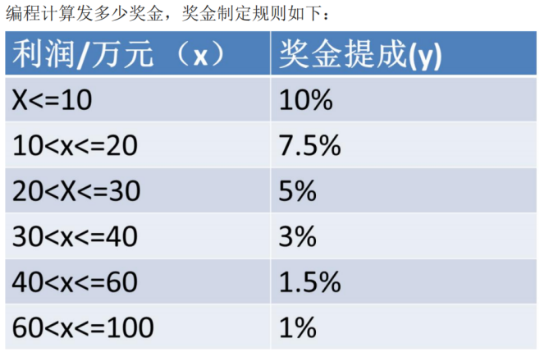  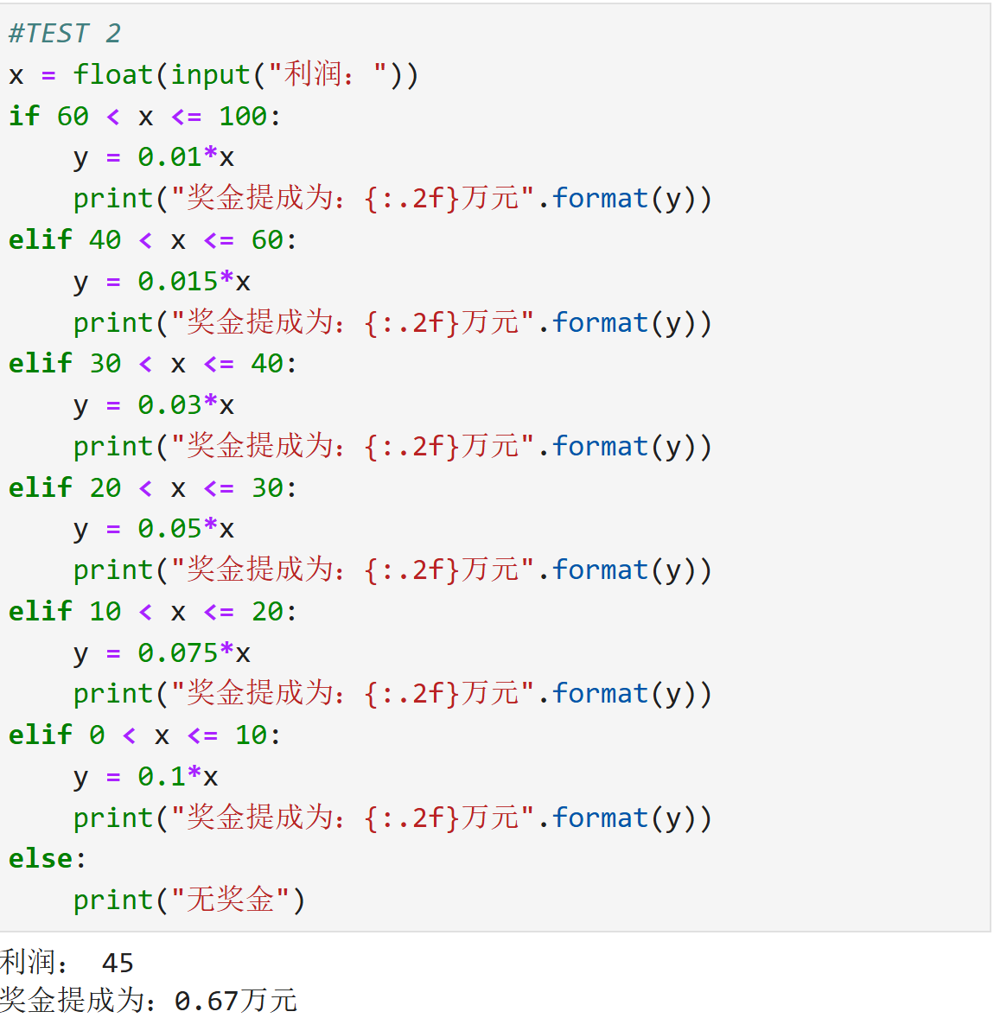  题目 3:  从键盘上输出 6 个分数（0 到 100 之间），统计及格的分数（大于等于 60）的个数、不及格的分数的个数、所有分数的平均值。  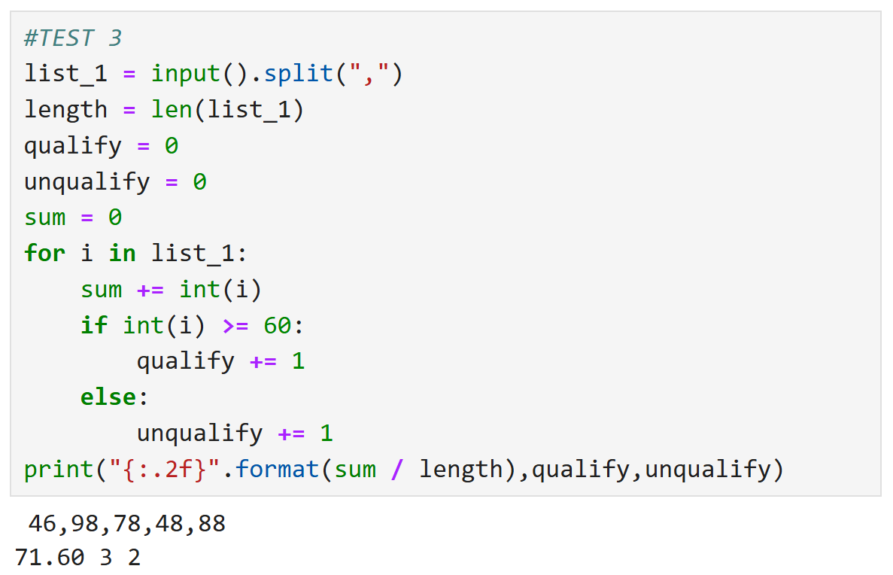  题目 4：  输出 100~1000 之间所有的水仙花数。水仙花数是指一个3位数，它的每个位上的数字的 3 次幂之和等于它本身（例如：13 + 53+ 33 = 153）  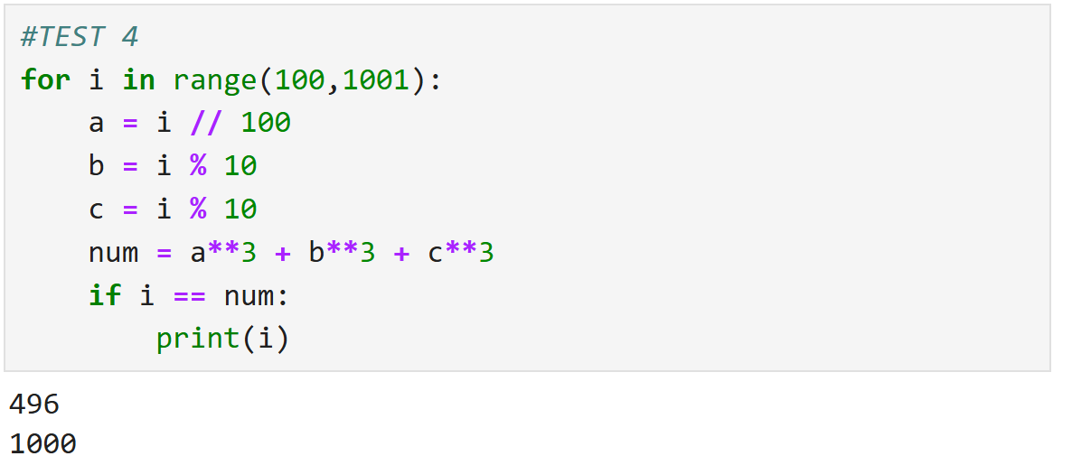  题目 5：  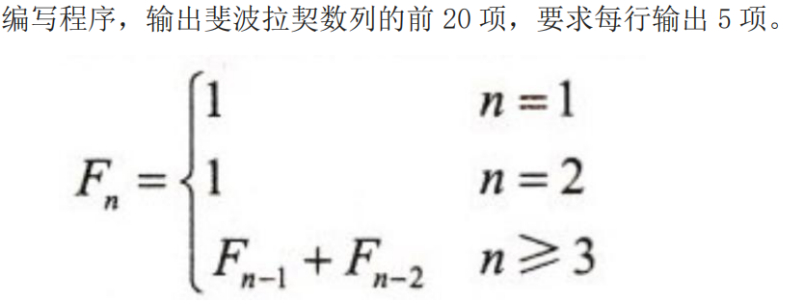  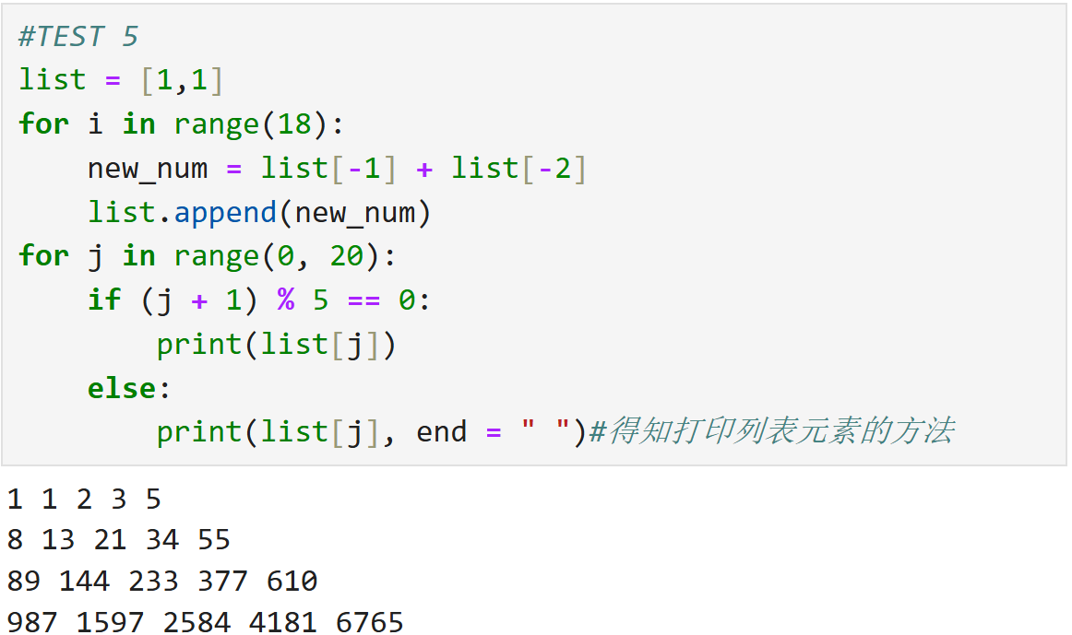  题目 6：  输入一个整数，判断该数是否为素数。  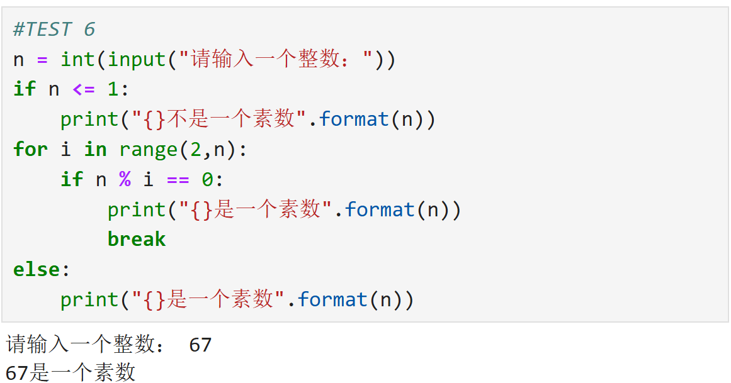

问  题  分  析  及  心  得  体  会  （  详细记录遇到的问题、  说明解决方法和思路  ） | 问题分析：  1.对<字符串>.format()格式化输出用法中的：按顺序插入，控制数字显示等用法不够熟练  2.未能理清由print()等函数运行表达式和输出字符串的差异  3.在第四题当中，int()的作用就是把文本数字转换为真正的数字，这样才能进行数学计算和比较  4.打印列表元素的方法掌握不牢，如print(list[0:4]，end ="")  5.编程思维的不完整性，问题分析不全面，没有考虑所有可能的输入  心得体会：  在完成第三次Python实验报告的过程中，我深刻认识到自己在编程学习中存在的几个关键问题，这些问题既暴露了我的知识盲区，也为我指明了今后的学习方向。  首先，我对<字符串>.format()格式化输出的掌握还不够扎实。虽然在理论上知道它可以按顺序插入变量、控制数字显示格式，但在实际运用中经常混淆位置参数和格式规范。特别是在需要同时处理整数和小数精度时，对{:02d}、{:.2f}等格式符的理解不够深入，导致输出结果与预期不符。这提醒我需要通过更多的练习来熟悉各种格式化场景。  其次，我对print()函数运行表达式和输出字符串的差异理解不够清晰。有时会混淆何时应该使用引号输出固定文本，何时应该直接输出变量或表达式的结果。这种混淆在调试代码时尤为明显，影响了我的排错效率。  在第四题的数据处理中，我最初未能理解为什么需要对输入数据进行int()转换。通过分析发现，input().split()返回的是字符串列表，必须转换为整数才能进行数学运算和比较。这个看似简单的类型转换问题，实际上反映了对Python数据类型系统的理解不足。  关于列表输出，我对切片操作和end参数的使用不够熟练。比如print(list[0:4], end=" ")这样的语句，在实际编写时常常忽略切片边界或错误使用引号，导致输出格式混乱。  最根本的问题在于编程思维的不完整性。在解决素数判断问题时，我直接进入核心算法而忽略了边界情况的处理。这种"急于求成"的思维模式导致代码逻辑不严谨，无法正确处理所有可能的输入情况。这让我意识到，优秀的编程不仅在于实现功能，更在于对问题全面深入的分析。  通过这次实验，我认识到编程学习需要更多的实践和反思。今后我将注重基础知识的内化，加强调试能力训练，培养系统化的问题分析思维，相信这样才能在编程道路上走得更稳更远。
成  绩  评  定 | 教师签名：  年 月 日

